1. Найдите значение выражения 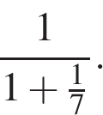
2. Найдите значение выражения 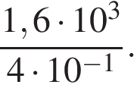
3.
В городе N живет 1 500 000 жителей. Среди них 20% детей и подростков. Среди взрослых 35% не работает (пенсионеры, студенты, домохозяйки и т. п.). Сколько взрослых жителей работает?
4. Среднее геометрическое трёх чисел 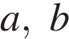и вычисляется по формуле 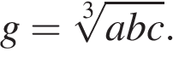Вычислите среднее геометрическое чисел 5, 25, 27.
5. Найдите 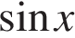, если 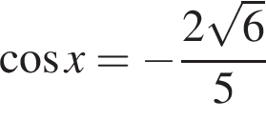и .
6.
В школе есть четырехместные туристические палатки. Какое наименьшее число палаток нужно взять в поход, в котором участвует 13 человек?
7.
Найдите корень уравнения: 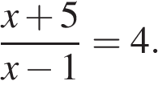
8. 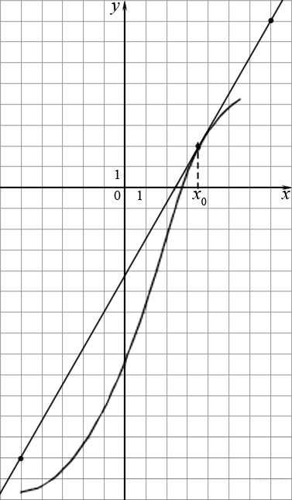
На рисунке изображён график функции y=f(x) и касательная к нему в точке с абсциссой x₀. Найдите значение производной функции f(x) в точке x₀.
9. Установите соответствие между величинами и их возможными значениями: к каждому элементу первого столбца подберите соответствующий элемент из второго столбца.

ВЕЛИЧИНЫ |  | ВОЗМОЖНЫЕ ЗНАЧЕНИЯ
А) высота потолка в комнате  Б) длина тела кошки  В) высота Исаакиевского собора в Санкт-Петербурге  Г) длина Оби |  | 1) 102 м  2) 2,8 м  3) 3650 км  4) 54 см

В таблице под каждой буквой, соответствующей величине, укажите номер её возможного значения.
А | Б | В | Г
10.
В среднем из 1500 садовых насосов, поступивших в продажу, 9 подтекают. Найдите вероятность того, что один случайно выбранный для контроля насос не подтекает.
11. На диаграмме приведены данные о длине восьми крупнейших рек России (в тысячах километров). Первое место по длине занимает Лена. На каком месте по длине, согласно этим данным, находится Амур?

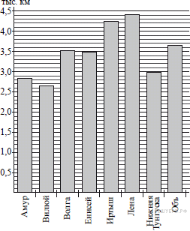
12. Строительный подрядчик планирует купить 15 тонн облицовочного кирпича у одного из трёх поставщиков. Один кирпич весит 5 кг. Цена кирпича и условия доставки всей покупки приведены в таблице.

Поставщик | Цена кирпича  (руб.за 1 шт.) | Стоимость  доставки (рублей) | Специальные условия
А | 19 | 3000 | Нет
Б | 18 | 5000 | Доставка бесплатная, если сумма  заказа превышает 50 000 рублей
В | 16 | 6500 | При заказе товара на сумму свыше  50 000 рублей скидка на доставку 50%

Во сколько рублей обойдётся наиболее дешёвый вариант покупки с учётом доставки?
13. В правильной треугольной пирамиде медианы основания пересекаются в точке . Объем пирамиды равен , 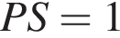. Найдите площадь треугольника .
14. Найдите наименьшее значение функции 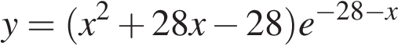на отрезке 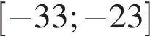.
15. В треугольнике угол равен 90°, 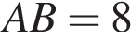, 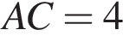. Найдите .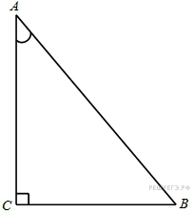
16. В правильной четырехугольной пирамиде точка  — центр основания, вершина, 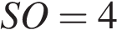, 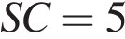. Найдите длину отрезка .
17. На координатной прямой отмечено число

Расположите в порядке убывания числа:

1) 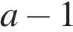 | 2) | 3) | 4) 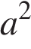

В ответе укажите номера выбранных чисел в порядке убывания.
18. Средний балл выпускника школы, сдавшего ЕГЭ по четырём предметам, составляет 75. Самый низкий результат он показал по математике — 66 баллов (по остальным экзаменам баллы выше). Выберите утверждения, которые следуют из приведённых данных.
1) Средний балл по трём экзаменам, кроме математики, равен 78
2) Минимальный балл по любому из трёх предметов, не считая математики, больше 75
3) Ни по одному предмету выпускник не получил 100 баллов
4) По какому-то предмету выпускник получил больше 76 баллов
В ответе укажите номера выбранных утверждений без пробелов, запятых и других дополнительных символов.
19. Приведите пример четырёхзначного числа, кратного 12, произведение цифр которого больше 25, но меньше 30. В ответе укажите ровно одно такое число.
20. Во всех подъездах дома одинаковое число этажей, а на каждом этаже одинаковое число квартир. При этом число этажей в доме больше числа квартир на этаже, число квартир на этаже больше числа подъездов, а число подъездов больше одного. Сколько этажей в доме, если всего в нём 110 квартир?

